中国美术学院社会美术考级证书电子版
PC端下载说明
2023.05.02
1.考生进入中国美术学院社会美术水平考级中心官方网站：https://mskj.caa.edu.cn
2.在官网首页点击【报名登录】-（图1），输入用户名（身份证或护照号）、密码（身份证或护照后六位），以及计算验证码，后登录系统。（图2）
3.登录系统后点击【我的证书】，然后点击 【下载证书】（图3、图4），即可完成证书电子版下载工作，下载后可以点击浏览器顶部或底部显示文件，直接打开即可。（图5）
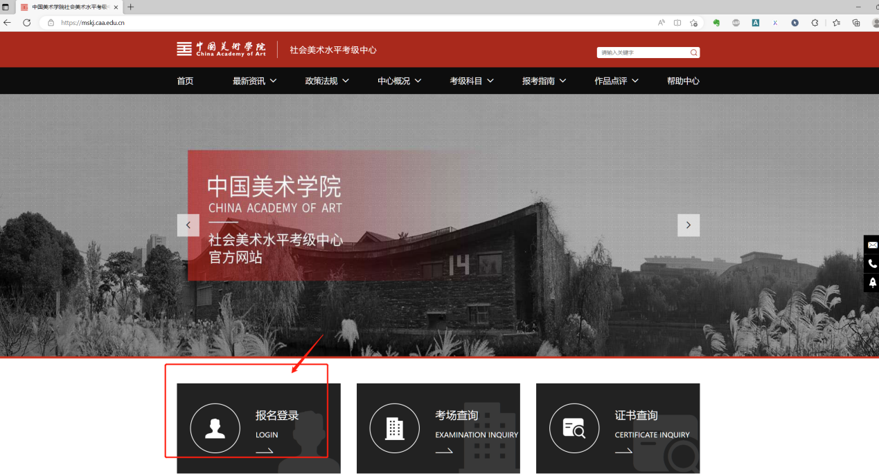
图1
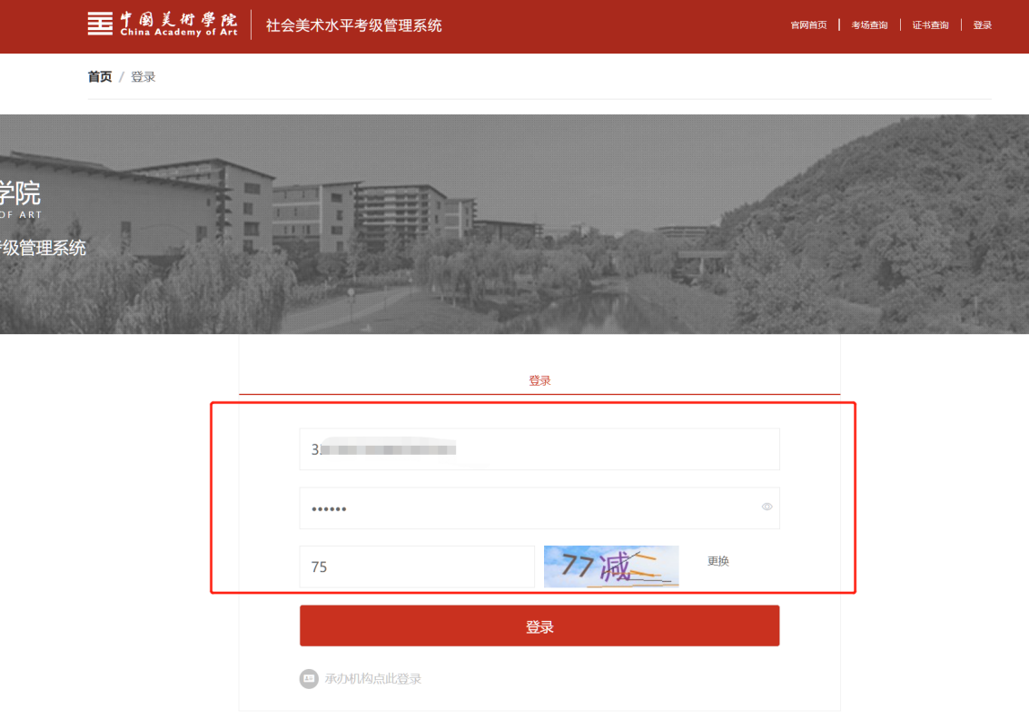
图2
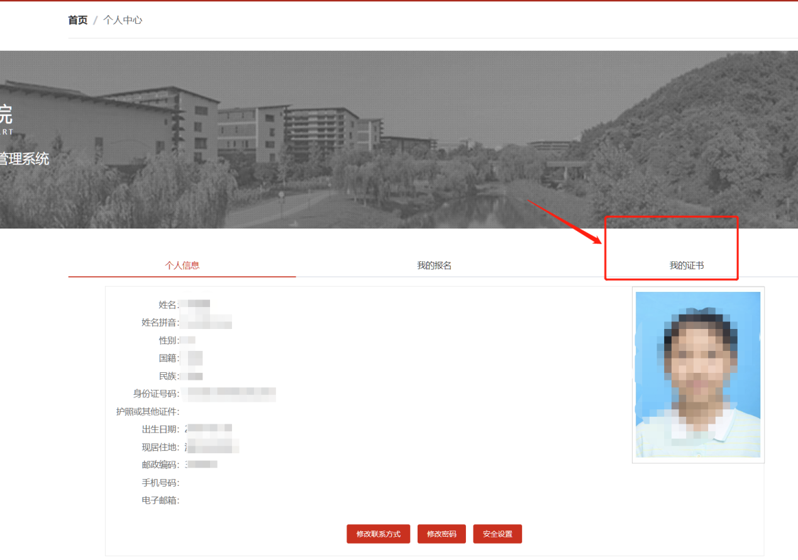
图3
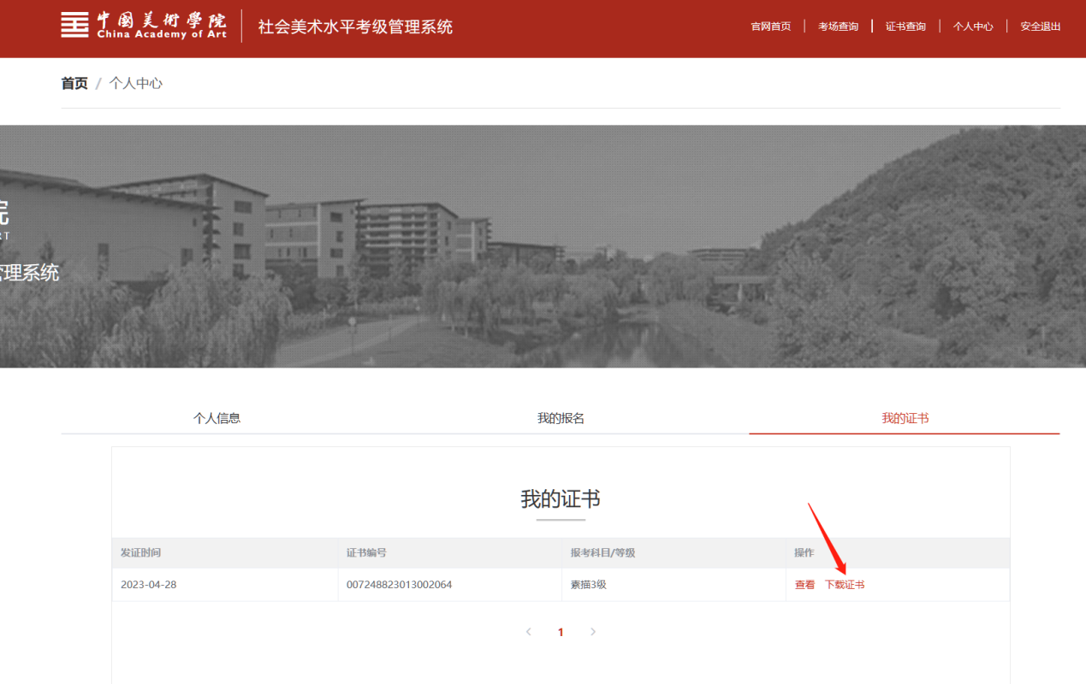
图4
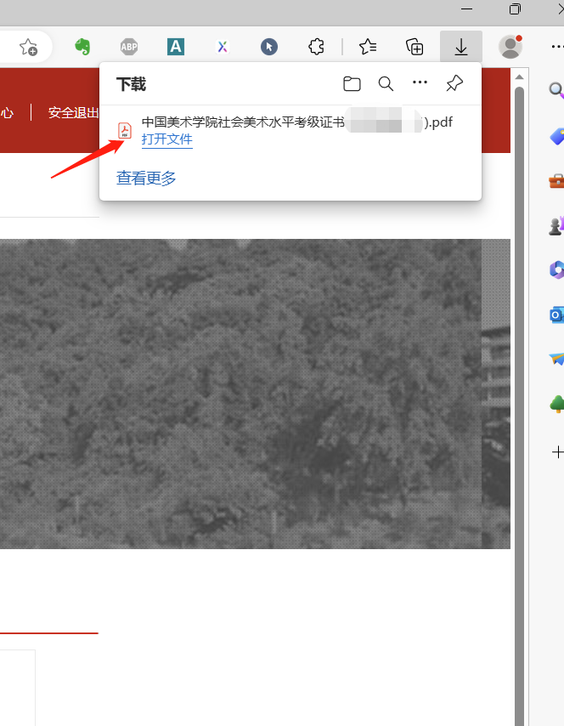
图5

